Pressemitteilung 21. August 2019

Barrierefreie AIDA-Liveübertragung am 24.08.2019
Erstmals 50 Plätze für Rollstuhlfahrer auf dem Ponton am Bootshafen

Zur Premiere der Kieler Sommeroper „AIDA“ am 24. August 2019 auf dem Rathausplatz findet parallel an neun Standorten in und um Kiel eine kostenlose Liveübertragung auf Großleinwand statt. Ein kulturelles Erlebnis, das sich als Public Viewing in Kiel und Umgebung seit Jahren größter Beliebtheit erfreut und mit über 15.000 erwarteten Zuschauern zur weltweit größten Open-Air Livepremiere einer Oper avanciert ist.

NEU Am Bootshafen gibt es in diesem Jahr erstmals einen barrierefreien Bereich, der für Rollstuhlfahrer*innen und je eine Begleitperson reserviert ist. Auf dem Ponton, der zurzeit die Bühne des Bootshafensommers trägt, stehen ca. 45-50 Plätze für Rollis zur Verfügung, die die beste Sicht auf die Großbildleinwand am gegenüber liegendem Ufer bieten. Ab 18:00 Uhr steht das Areal am Samstag den Rollifahrern zur Verfügung und zeitiges Kommen sichert die besten Plätze. Eine Reservierung ist nicht möglich!

Beginn der Liveübertragung ist an allen Standorten um 20 Uhr. Und auch hier gilt: Rechtzeitiges Kommen sichert einen der begehrten Sitzplätze, es können aber auch eigene Sitzgelegenheiten mitgebracht werden. An jedem Standort ist mit einem gastronomischen Angebot für das leibliche Wohl der Zuschauer gesorgt. An einigen Standorten wird es ein Vorprogramm geben.

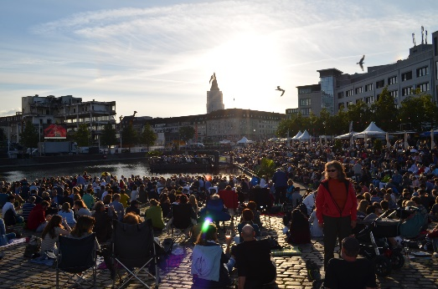
Die Liveübertragung wird in einer Kooperation aus dem Theater Kiel, dem Kulturamt der Landeshauptstadt Kiel und dem Stadt- und Citymanagement von Kiel-Marketing organisiert und Dieses außergewöhnliche Kulturprogramm gibt es am kommenden Samstag kostenfrei und draußen am Bootshafen, Gaarden, Wik, Mettenhof, Blücherplatz, Friedrichsort, Dietrichsdorf sowie in Preetz und Neumünster.

Weitere Infos unter: www.kiel-sailing-city.de/liveuebertragung

Projektassistenz: Pressekontakt/Bildmaterial:
Melanie Schulz, Kiel-Marketing e.V. Eva-Maria Zeiske, Kiel-Marketing e.V.
Tel.: 0431 – 679 10 52 Tel.: 0431 – 679 10 26
Email: stadtmarketing@kiel-marketing.de E-Mail: e.zeiske@kiel-marketing.de

